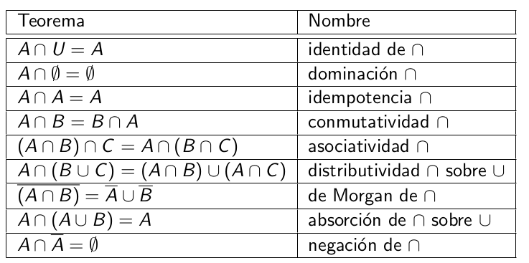Teoría de conjuntos: Teorema del ∩

Teoría de conjuntos: teoremas del ∪

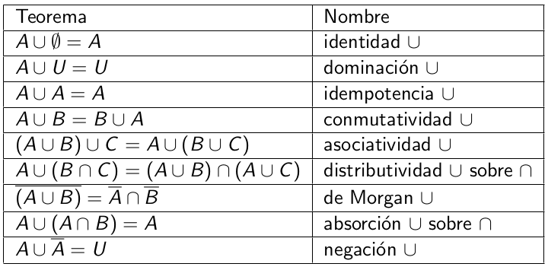

Otros

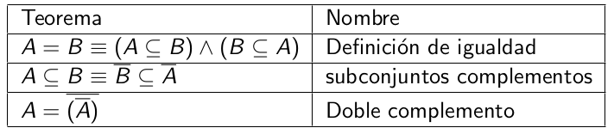

Inclusión, ⊆: A está incluido en B (A es subconjunto de B, o, A está contenido

en B) si cada elemento de A pertenece a B

A ⊆ B ≡ ∀x : U|(x ∈ A =⇒ x ∈ B)

La Inclusión propia, ⊂ se define a partir de ellos: A está incluido propiamente en

B si A está incluido en B, pero no es igual a B.

A ⊂ B ≡ ((A ⊆ B) ∧ (A : = B))

Complemento: El complemento de un conjunto A, se denota A, y contiene todos

los elementos de U que no están en A.

A = {x : U|x no∈ A}

Diferencia: La diferencia de los conjuntos A y B, se denota A \ B, y contiene

todos los elementos que están en A pero no están en B

A \ B = {x : U|x ∈ A ∧ x 6∈ B}

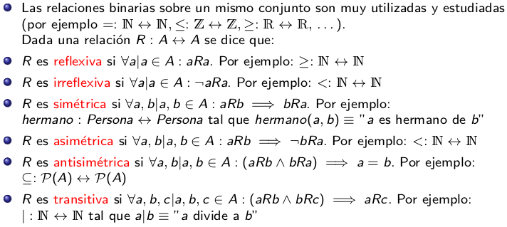

Relaciones de orden

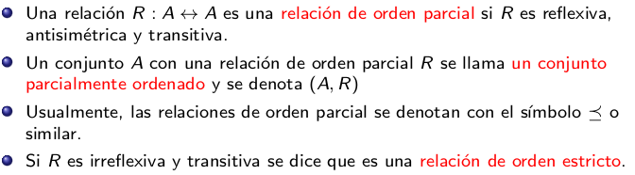

Sea R : A ↔ B una relación.

R es unı́voca si todo elemento del dominio de definición de R está asociado con

un único elemento en el codominio. Formalmente: R es unı́voca si

∀a ∈ A ∀b 1 , b 2 ∈ B : ((aRb 1 ∧ aRb 2 ) =⇒ b 1 = b 2 )

R es total si el dominio de definición de R es igual al dominio de R.

Formalmente: R es total si

∀a ∈ A ∃b ∈ B : aRb

R es una función parcial de A en B si R es unı́voca.

R es una función total de A en B si R es unı́voca y total

¿Cuando es f T función? Cuando f es inyectiva

¿Cuando es f T total? Cuando f es sobreyectiva

¿Cuando es f T sobre? Cuando f es total

Por lo tanto, si f : A → B es total, y biyectiva, entonces, f es invertible, y f T es

total y biyectiva.